**Code Review Checklist**

**Review Information:**

Name of Reviewer: 张瑞康

Name of Coder: 张旭

File(s) under review: login.jsp ，main.jsp

Brief description of change being reviewed: 在这次review中发现这个程序相对于我们设计之初较为简单，程序缺少相应的注释，在阅读代码上带来一定的困难，此外，部分代码风格有待商议修正。

**Review Notes (problems or decisions):**

**1问题一**

登陆界面较为简陋，不具备人性化的要求。

界面截图：

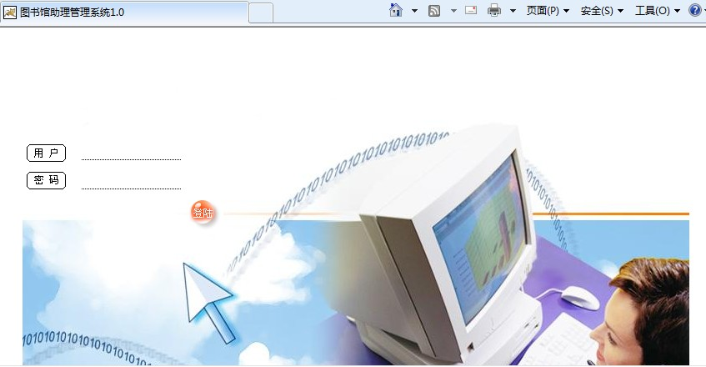

任务单：issue17：改进界面设计，使之更加人性化

Accepted（张旭 2010/12/9）

这只是项目的初步原型，具体设计在以后做修改（张旭 2010/12/9）。

先已做修改：

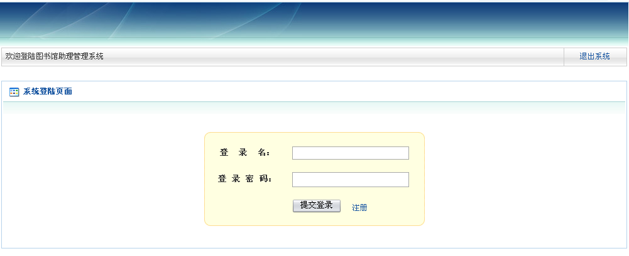

（张旭 2010/12/19）。

**2问题二**

程序缺少相应的注释，在阅读代码上带来一定的困难。

如：

<script language=*"javascript"*>

**function** checkForm()

{

**var** form = document.form1;

**if**(form.username.value=="")

{

alert('请填写用户名！');

form.username.focus();

**return** **false**;

}

**if**(form.password.value=="")

{

alert('请填写密码！');

form.password.focus();

**return** **false**;

}

**return** **true**;

}

</script>

可适当在一些重要的语句后加一些注释，减少看代码的时间。

任务单：issue18：程序缺少相应的注释，适当增加必要的一些注释以方便阅读

Accepted（张旭 2010/12/9）

由于时间紧迫，现在只能完成代码的初步设计，注释只能在今后的过程中补上（张旭 2010/12/9）。

**3问题三**

部分代码风格有待商议修正。

如：

<%

**int** topicid = 0;

**try**{topicid = Integer.parseInt(request.getParameter("topicid"));

}**catch**(Exception ex){topicid = 0;

}

TopicDAO td = DAOFactory.getTopicDAO();Vector topiclist = td.listTopic();

Topic mtopic = **new** Topic();

%>

由于格式混乱，导致阅读困难，大大增加阅读时间，也不方便查找BUG和修改程序，可依据编程规范对其进行修改。

任务单：issue19：依据编程规范修改部分代码风格。

Accepted（张旭 2010/12/9）

部分代码风格混乱可能是由于电脑的不同造成，另外一部分已做一定修改（张旭 2010/12/9）。